‘트리 명소’ 스타필드 코엑스몰 별마당 도서관,
꿈꾸던 동화책 속 크리스마스 축제로 초대합니다!
□ 종이로 만든 환상적 크리스마스 세상 펼쳐져, 어릴 적 꿈꾸던 상상을 현실로 구현
□ 3개 챕터로 구성…10m 종이 트리부터 회전목마·스노우볼로 한 편의 동화 선사
□ 종이나무 숲 ‘위시 포레스트존’에선 직접 만든 오너먼트 걸며 연말연시 소망 나눠
□ 스타필드 점포별 ‘브롤스타즈·마비노기·레고’ 협업...각양각색 크리스마스 즐겨봐

도심 속 ‘크리스마스 트리 명소’ 스타필드 코엑스몰 별마당 도서관이 올해는 종이로 만든 환상적인 동화 속 세상으로 변신해 마법 같은 순간을 선물한다.

이번 크리스마스는 ‘책 속에서 펼쳐지는 크리스마스 축제(A Page of Christmas Wonder)’를 테마로, 책을 사랑하는 소년이 할머니의 오래된 책을 펼치며 시작되는 상상의 여정을 선보인다.

이번 캠페인은 총 세 개의 챕터로 구성되며, 모든 공간은 종이로 구현해 마치 별마당 도서관 전체가 한 권의 팝업북처럼 펼쳐진다. 특히, 챕터별로 빛과 음악, 향기가 어우러진 공간을 조성해 시각·청각·후각을 모두 자극하는 오감형 크리스마스를 구현했다. 방문객들은 페이지를 넘기듯 세 챕터를 따라 걸으며 크리스마스 동화 속 세상을 경험할 수 있다.

먼저, 별마당 도서관 한가운데 솟은 10m 초대형 종이 트리의 찬란한 빛으로 이야기가 시작된다. 서가 위로 쏟아지는 황금빛 조명이 흩날리는 별빛처럼 공간을 물들이고, 웅장한 크리스마스 캐럴과 썰매 방울 소리, 산타의 웃음소리가 울려 퍼지며 도서관 전체가 따스한 축제의 리듬으로 살아난다. 눈사람과 산타, 유니콘 오브제, 어린 시절 좋아하던 달콤한 쿠키 향이 어우러져 순수한 설렘을 전달한다.

트리의 불빛을 따라 발걸음을 옮기면, 상상 속 크리스마스 놀이동산이 눈앞에서 생생히 펼쳐진다. 회전목마와 열기구를 배경으로 아이들의 명랑한 웃음소리와 경쾌한 카니발 음악이 공간을 가득 채운다. 환상적인 무드의 대관람차는 동화 속 한 장면에 그대로 들어온 듯한 꿈같은 기분을 선사한다.

마무리는 하얀 눈이 흩날리는 거대한 스노우볼이 장식한다. 방문객은 스노우볼 속 주인공이 되어, 자신만의 크리스마스 이야기를 완성한다. 겨울의 향수와 어린 시절의 상상력을 동시에 불러일으키는 화이트 크리스마스 포토존도 마련해 추억을 남기기도 좋다.

국내 대표 친환경 종이기업 ‘무림페이퍼’와 함께 새해 소망을 전하는 ‘위시 포레스트존’도 마련했다. 무림의 깨끗한 종이로 만든 트리 오너먼트에 새해 바람을 적어 위시트리에 걸거나 직접 가져가 간직할 수도 있다. 여러 소망이 모인 위시트리는 마치 흰 눈이 쌓인 겨울 숲처럼 변해, 모두의 마음을 따뜻하게 비춘다. 현장에서 필수 해시태그와 함께 SNS에 방문 인증샷을 올리면 한정판 크리스마스 스티커를 증정하는 이벤트도 진행한다.

연말의 설렘을 더할 다양한 공연도 준비했다. 코엑스몰에서는 12월 13일(토)에는 2025 서울시향과 함께하는 ‘미라클(美樂classic)서울’ 공연이 열려 한 해의 끝자락을 따뜻한 선율로 채우며, 크리스마스 당일에는 별마당 도서관만의 감성을 담은 특집 공연으로 방문객들에게 더욱 특별한 연말 추억을 선사할 예정이다.

사유를 넓히는 명사 특강과 행복 특강도 이어진다. 채호기 시인(11/21)은 몸과 언어, 그리고 삶의 변화를 시의 언어로 풀어내며 인간에 대한 깊은 통찰을 전하고, 카이스트 실패연구소 조성호 교수(11/28)는 실패를 성장의 자양분으로 만드는 법을 공유하며 도전의 의미를 나눈다. 12월에는 크리스마스를 맞아 홍성남 신부(12/12)가 '참된 행복' 이야기를 통해 따스한 희망의 말을 전할 예정이다.

이 외에도 스타필드 점포별로 다채로운 캠페인이 펼쳐져 각양각색의 크리스마스를 즐길 수 있다. 스타필드 하남(11/14~26/1/1)은 슈퍼셀 모바일 게임 '브롤스타즈' 캐릭터가 총출동한 설원 속 호텔에서 크리스마스 파티를 열고, 스타필드 수원(11/14~26/1/1)은 인기 게임 '마비노기 모바일’ 세계 속 크리스마스를 오프라인에 최초로 구현한다. 스타필드 고양(11/14~26/1/18)과 안성(11/17~26/1/21)에서는 사시사철 레고 꽃이 만개한 ‘블루밍 캐슬’을 만나볼 수 있다.

■별첨: 스타필드 코엑스몰 별마당 도서관 ‘책 속에서 펼쳐지는 크리스마스 축제’ 사진
[사진 설명(1)~(5)] 도심 속 ‘크리스마스 트리 명소’ 스타필드 코엑스몰 별마당 도서관이 올해는 종이로 만든 환상적인 동화 속 세상으로 변신해 마법 같은 순간을 선물한다. ‘책 속에서 펼쳐지는 크리스마스 축제’를 테마로, 책을 사랑하는 소년이 할머니의 오래된 책을 펼치며 시작되는 상상의 여정을 선보인다. 스타필드 코엑스몰 별마당 도서관 ‘책 속에서 펼쳐지는 크리스마스 축제’ 전경.

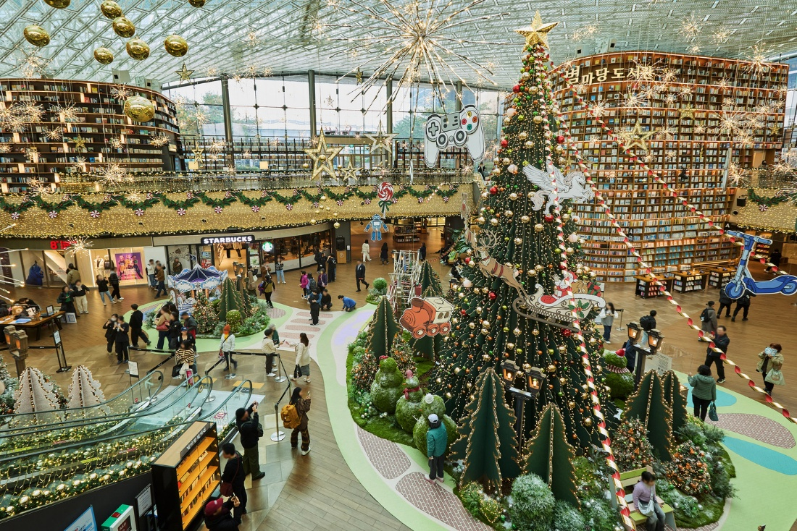
[사진 (1)]

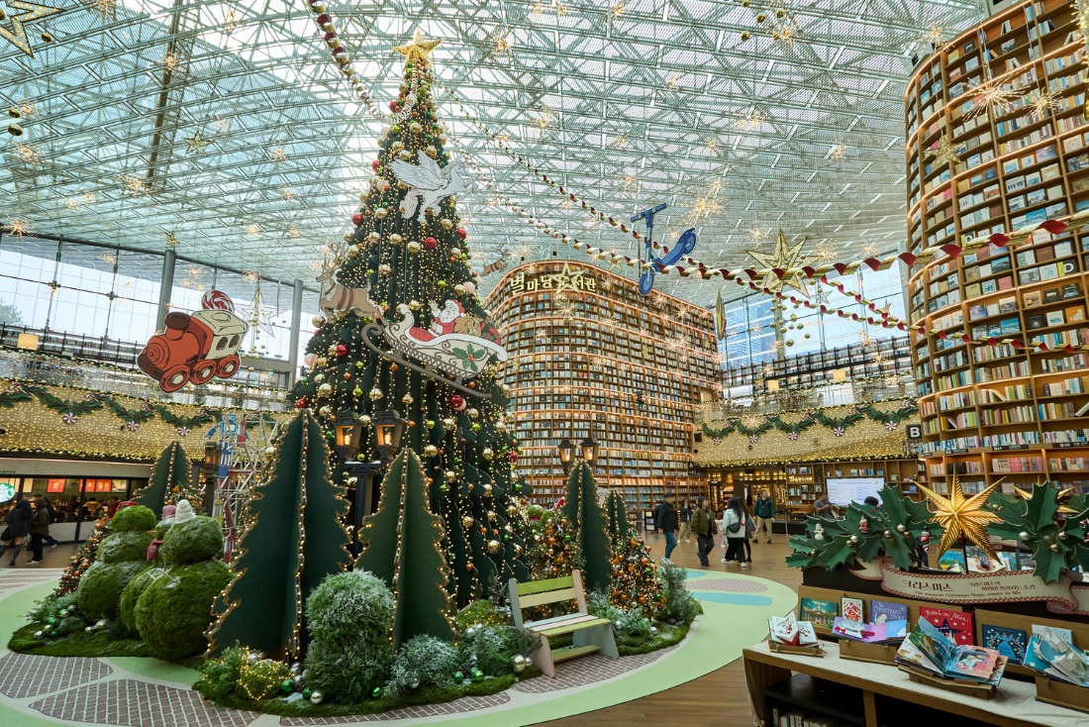
[사진 (2)]

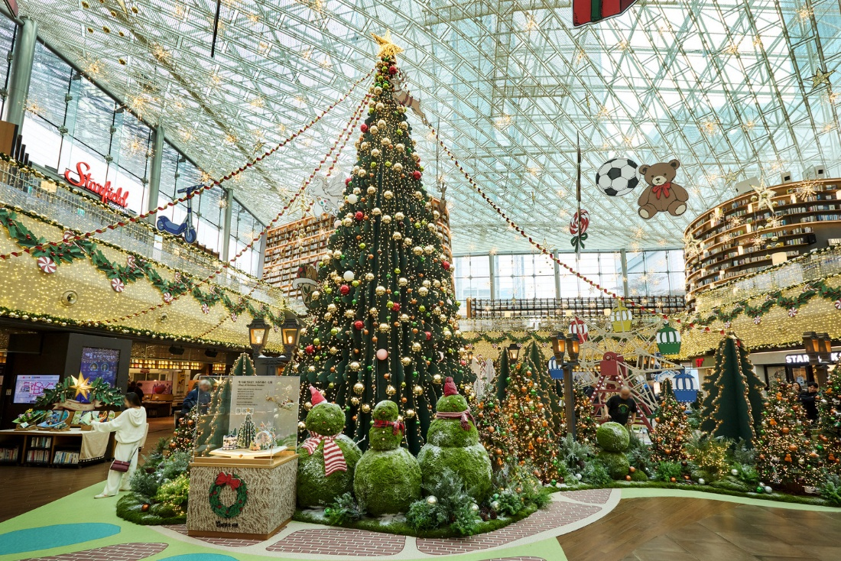
[사진 (3)]

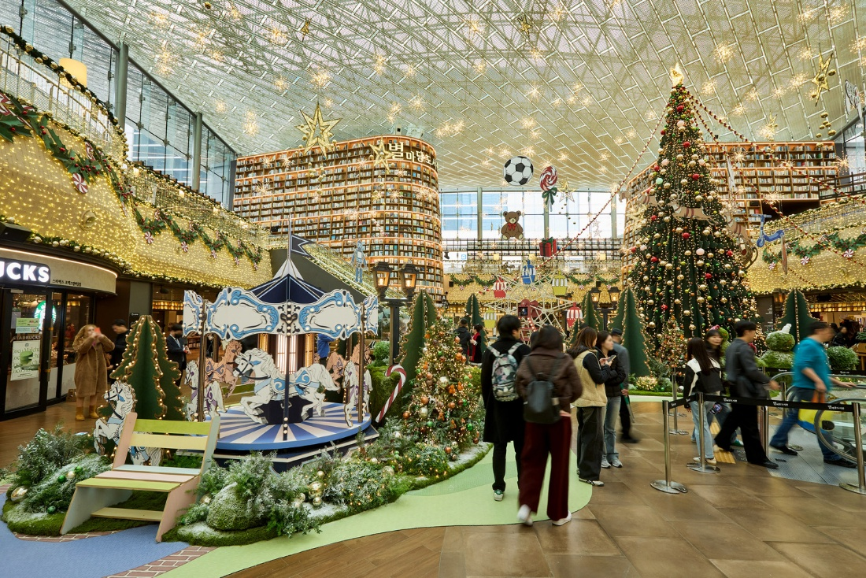
[사진 (4)]

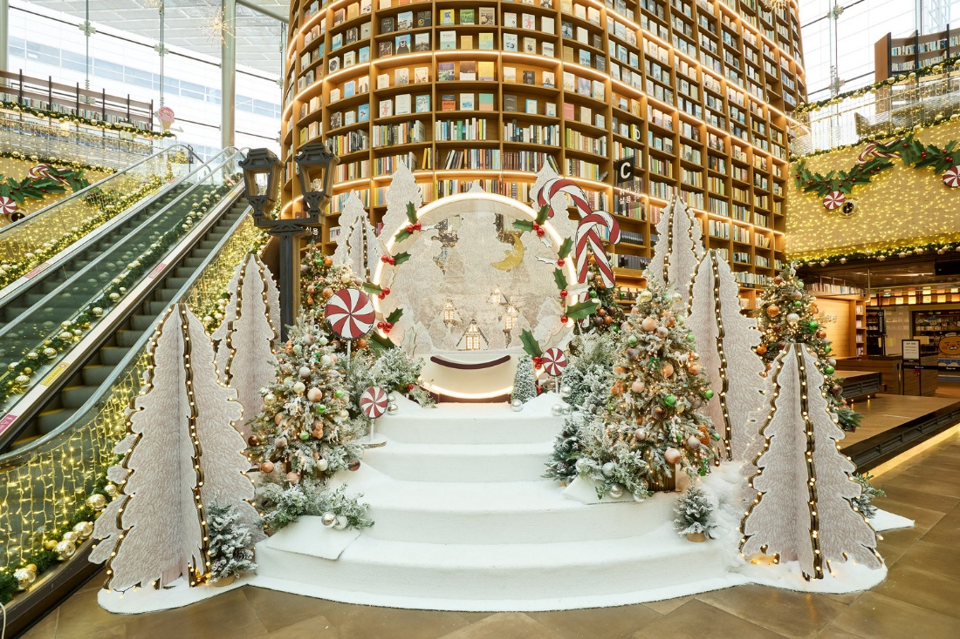
[사진 (5)]

- 고맙습니다. 신세계프라퍼티 홍보담당 입니다 (총 5매) –

